1. AMAÇ:

Hastayı hastane enfeksiyonlarından korumak.

Sağlık çalışanlarını, ziyaretçileri ve hastane ortamındaki diğer insanları korumak.

2. KAPSAM:

Tüm sağlık çalışanlarını kapsar.

3. UYGULAMA:

**Standart Önlemler:**

• Hastanedeki tüm hastalara, tanısına ve enfeksiyonu olup olmamasına bakılmaksızın uygulanması gerekmektedir.

• Kan, ter hariç tüm vücut sıvıları (semen, vajinal sekresyonlar, serebrospinal, sinoviyal, plevral, peritoneal, perikardiyal ve amniyotik sıvılar)bütünlüğü bozulmuş deri, mukoz membranlar için uygulanır. Tüm hastaların kan ve vücut sıvılarının potansiyel olarak HIV, HBV ve diğer kan yoluyla bulaşan patojenlerle kontamine olabileceği düşünülmelidir.

• Eldiven giyilsin ya da giyilmesin kan, vücut sıvıları, sekresyon ve ekspresyonlarla, kontamine aletlerle temastan sonra, eldivenler çıkarıldıktan sonra, hastadan hastaya geçerken eller yıkanmalıdır.

• Kan, vücut sıvıları, kontamine cihazlarla temasta eldiven giyilmelidir. Aynı hastada farklı girişimler için eldiven değiştirilmelidir. Kullanım sonrası çevreye dokunmadan eldiven çıkartılmalı, eller yıkanmalıdır.

• Hastaya ait materyallerin sıçrama olasılığı olduğunda mukoz membranları korumak için maske, gözlük, yüz siperliği kullanılmalıdır.

• Deri ve giysileri sıçrayabilen materyale karşı korumak için, temiz steril olmayan önlük giyilmelidir. Kirli önlük çıkarıldıktan sonra eller yıkanmalıdır.

**Temas Önlemleri:**

• Mikroorganizmaların infekte ya da kolonize hastalardan direkt temas ya da indirekt temasla (infekte objelerle temas) bulaşmasını engellemek için standart önlemlere ek olarak uygulanmalıdır.

• Hasta tek kişilik odaya alınmalıdır. Tek kişilik oda yoksa aynı mikroorganizmayla aktif enfeksiyonu olan bir başka hasta ile oda paylaşılabilir. Her ikiside uygun olmadığında servisin diğer hasta popülasyonu gözden geçirilmeli ve enfeksiyon hastalıkları konsültasyonu istenmelidir.

• Odaya girişte temiz, steril olmayan eldiven giyilmelidir. Hasta veya çevresindeki cansız yüzeylerle temas ederken steril olmayan, temiz eldiven kullanılmalıdır. İnfektif materyalle (dışkı ya da yara drenajı) temas sonrasında eldiven değiştirilmelidir.

• Hasta ile veya odasındaki yüzeylerle temasın fazla olmasının beklendiği durumlarda, hastada idrar veya gaita inkontinansı olması, ileostomi, kolostomi veya açık drenaj varlığında odaya girerken eldivene ek olarak steril olmayan temiz bir önlük giyilmelidir.

**Temas İzolasyonu:**

Odaya girerken;

Eller yıkanmalı veya el antiseptiği ile ovalanmalı, önlük ve eldiven giyilmelidir.

Odadan ayrılmadan önce;

Eldivenler ve önlük çıkarılmalı ve odadaki kirli sepetine atılmalıdır.

Odadan ayrıldıktan sonra;

Eller su ve sabunla yıkanmalı, görünür kirlenme yoksa el antiseptiği ile ovalanmalıdır.

**Damlacık Önlemleri:**

• Büyük partiküllü (> 5μm) damlacıkların geçişinin önlenmesinde standart önlemlere ek olarak uygulanmalıdır.(Partiküller büyük olduğu için yere çöker) Bulaşmanın olmaması için kaynak ve duyarlı kişi arasında yaklaşık 1 metreden fazla mesafe olmalıdır. Duyarlı kişiye burun-ağız-konjonktiva yoluyla bulaşma olur. İnfekte hastaların konuşması, öksürmesi ya da burun silmesi, aspirasyon, entübasyon, bronkoskopi gibi işlemler sırasında gerçekleşir).

• Hasta tek kişilik odaya alınmalıdır.

• Eğer tek kişilik oda yoksa aynı mikroorganizma ile infekte ve başka enfeksiyonu olmayan bir hasta ile aynı odayı paylaşabilir.

• Eğer farklı tanılı hastalarla aynı odayı paylaşması gerekiyorsa yataklar arası mesafe en az 1m olmalıdır.

• Özel havalandırmaya gerek yoktur.

• Sağlık personeli hastaya 1 metreden yakın mesafede çalışırken maske takmalıdır.

• Hasta çok gerekmedikçe oda dışına çıkarılmamalıdır. Oda dışına çıkacaksa cerrahi maske ile çıkarılmalıdır

**Damlacık İzolasyonu:**

Odaya girerken;

Eller yıkanmalı veya el antiseptiği ile ovalanmalı, önlük ve eldiven giyilmeli, maske takılmalıdır.

Odadan ayrılmadan önce;

Eldivenler, önlük ve maske çıkarılmalı ve odadaki kirli sepetine atılmalıdır.

Odadan ayrıldıktan sonra;

Eller su ve sabunla yıkanmalı, görünür kirlenme yoksa el antiseptiği ile ovalanmalıdır.

**Solunum Önlemleri:**

**•** Damlacık çekirdeği ile bulaşan (<5mm büyüklük) etkenlere karşı standart önlemlere ek olarak uygulanmalıdır.(5mm ya da daha küçük partiküller havada uzun süre asılı kalabilir ve uzak mesafelere taşınabilir. Bu şekilde havada asılı mikroorganizmalar aynı odadaki ya da daha uzak mesafedeki hastayı infekte edebilir. Hava yolu ya da havalandırma aracılığıyla duyarlı konak infekte olabilir).

• Hasta negatif basınçlı tek kişilik odaya yerleştirilmelidir.

• Tek kişilik oda yoksa hasta aynı tanıyı almış bir diğer hastayla odasını paylaşabilir. Bu da uygun değilse enfeksiyon hastalıkları uzmanına konsülte ettirildikten sonra hasta yerleştirimi yapılmalıdır.

• Odanın saatteki hava değişimi 6–12 kez olmalıdır.

• Odanın havası hastanenin diğer bölümlerine çıkmadan önce yüksek düzeyde filtrasyondan geçirilmeli ya da direkt dışarı atılmalıdır.

• Oda kapısı kapalı tutulmalıdır.

• Pulmoner tüberkülozlu olduğu bilinen ya da şüphe edilen hastanın odasına girerken koruyucu maske (N95 solunum maskesi) takılmalıdır.

• Kızamık ya da suçiçeği tanısı almış hastaların odasına duyarlı kişiler ya da immün sistemi düşük kişiler girmemelidir. Mutlaka girmek durumunda olduklarında N95 solunum maskesi ile girmelidirler. Bu etkenlere karşı bağışık kişilerin maske kullanmalarına gerek yoktur.

• Hasta çok gerekmedikçe odası dışına çıkarılmamalıdır. Gerekli hallerde cerrahi maske kullandırılarak odası dışına çıkartılmalıdır.

• Odaya teknik araçlar(Hemodiyaliz makinesi, portabl eko, portabl USG, bronkoskopi cihazı, endoskopi cihazı vb.)alınmışsa odada temizlendikten sonra çıkarılmalıdır.

• Hasta odadan çıkarıldıktan sonra oda dezenfeksiyon kurallarına uygun olarak temizlenmelidir

**Solunum İzolasyonu:**

Odaya girerken;

Eller yıkanmalı veya el antiseptiği ile ovalanmalı, N95 maskesi takılmalıdır.

Odadan ayrılmadan önce;

Maske çıkarılmalı ve odadaki kirli sepetine atılmalıdır.

Eller su ve sabunla yıkanmalı, görünür kirlenme yoksa el antiseptiği ile ovalanmalıdır.

Kapı kapalı tutulmalıdır.

**Tablo 1. İzolasyon Yöntemleri ve İzolasyon Gerektiren Etkenler**

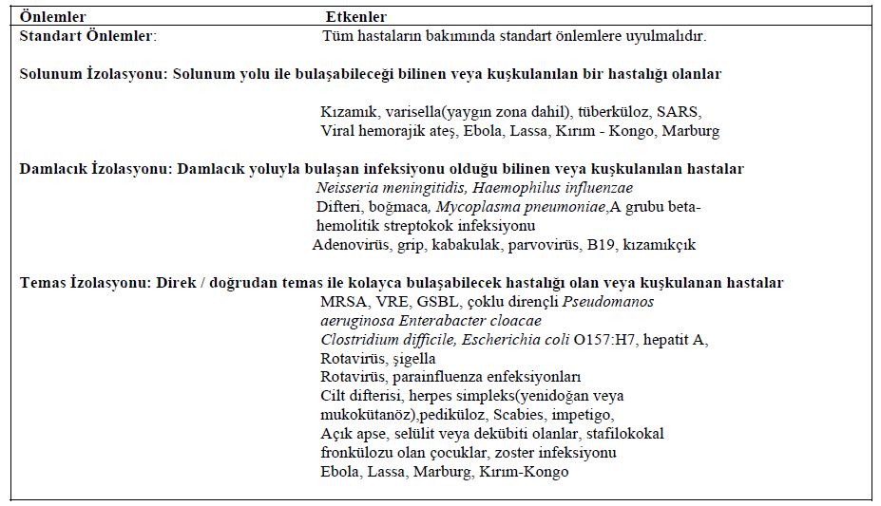

**Koruyucu ekipmanlar sırasıyla giyilmelidir.**

**Giyme Sırası:**

- Önlük

- Maske

- Gözlük - yüz koruyucu

- Eldiven

• Önlük Giyilmesi: Önlük malzemesi uygulanacak işleme göre seçilmelidir. Uygun tip ve boyutta olmalı, arkadan bağlanmalıdır. Eğer çok küçük ise biri önden diğeri arkadan iki tane önlük giyilmelidir (Şekil 1).

• Maske Takılması: Burnu, ağzı ve çeneyi tamamen içine almalıdır. Yüze uygunluk tam olmalıdır.

• Maske takıldıktan sonra tükrük veya sekresyonlarla ıslandığı zaman değiştirilmeli, tekrar ve ortak

kullanılmamalıdır (Şekil 2).

• Gözlük - Yüz Koruyucusu Giyilmesi: Gözleri ve yüzü tam olarak kapatmalı, yüze uygunluk tam olmalı, yüze oturmalı ancak sıkmamalıdır (Şekil 3).

• Eldiven Giyilmesi: Eldivenler en son giyilmeli, doğru tip ve boyutta eldiven seçilmeli, eldiven giymeden önce eller yıkanmalı veya el dezenfektanı ile ovalanmalı, önlüğün kol manşetleri üzerine çekilmelidir (Şekil 4).

• Eldiven giyildikten sonra, temizden kirliye doğru çalışılmalı, eldiven ile çalışırken kendine ve çevreye kontamine temas sınırlanmalı, eldivenler tekrar kullanılmamalı, eldiven çıkartıldıktan sonra el hijyeni sağlanmalı, eldiven üzerine el dezenfektanı uygulanmamalı veya eldivenli eller yıkanmamalıdır.

**Çıkarma Sırası:**

- Eldiven

- Gözlük - yüz koruyucu

- Önlük

- Maske

• Eldiven Çıkarılması: Elin üzerinden sıyrılarak içi dışına çevrilmeli, diğer eldivenli el ile tutulmalı,

eldivensiz parmakla bilekten diğer eldiven sıyrılmalı, içi dışına çevrilerek her iki eldivenden oluşan küçük bir torba şeklinde atılmalıdır (Şekil 4).

• Gözlük - Yüz Koruyucusu Çıkarılması: Eldivensiz ellerle çıkarılmalıdır (Şekil 3).

• Önlük Çıkarılması: Omuz kısımlarından tutulmalı, kontamine dış yüz içe doğru çevrilmeli, yuvarlayarak katlanmalı, çıkarıldığında sadece temiz taraf görünmelidir (Şekil 1).

• Maske Çıkarılması: Maske bağları (önce alttaki) çözülür, maskenin ön yüzü kontamine olduğu için elle temas etmemelidir, bağlardan tutularak atılır (Şekil 2).

**Tüm ekipman çıkarıldıktan sonra el hijyeni sağlanır**

**Şekil.1. Önlük Giyme ve Çıkarma Yöntemi**

  

**Şekil.2. Maske Giyme ve Çıkarma Yöntemi**

   

**Şekil.3. Gözlük - Yüz Koruyucu Giyme ve Çıkarma Yöntemi**

  

**Şekil.4. Eldiven Giyme ve Çıkarma Yöntemi**

   